1 | In gesprek  Wat wordt er aan muziek in algemene zin gedaan in jouw stageklas?  Denk aan het in gesprek gaan met: jouw mentor of indien aanwezig op jouw stageschool, een intern cultuurcoördinator, of met de SOL (Schoolopleider).  - Vraag welke muzikale activiteiten er zoal gedaan worden en hoe het staat met de visie op het vak muziek.  - Staat muziek op het rooster? Wat is de frequentie waarmee het vak gegeven wordt?  - Is er een vakleerkracht of een vakspecialist muziek op de school aanwezig?  - Wie geeft het vak muziek? Denk aan: groepsleerkracht, vakleerkracht, vakspecialist, of een combinatie?  - Wordt er gewerkt uit een (digitale) methode voor muziek?  - Zijn er instrumenten aanwezig? Inventariseer deze aan de hand van de poster: ‘instrumenten op school’ (zie bijlage 1 hieronder).  - Is de school bekend met MeerMuziekindeKlas? Is er gebruik gemaakt van recente subsidieregelingen?  - Werkt de basisschool samen met culturele partners in de buurt? Zo ja: wat is het doel van deze samenwerking?
2 | Observeren  In onderwijseenheid 1A ‘Ik als leraar’ maak je kennis met het beroep van leraar aan de hand van de vijf rollen: model, didacticus, expert, pedagoog en coach.  Observeer een leerkracht die een muziekactiviteit uitvoert, of een lied aanleert aan de klas.  - Welke muziekactiviteit(en) heb je geobserveerd?  - Welke rollen worden voor jou zichtbaar in de muzikale activiteit? Wat zie je?  - Waarom past dit volgens jou goed bij deze rol?  Gebruik daarbij onderstaande uitleg:  1] Model (Je bent je bewust van het feit dat je een voorbeeld bent voor kinderen. Je bent authentiek, je laat zien wie je bent en waar jij enthousiast van wordt);  2] Didacticus (Je kunt lesdoelen, werkvormen en evaluatie van de les op elkaar afstemmen, zodat het leerproces van kinderen optimaal gestimuleerd wordt). Voorbeeld: Hoe leert de leerkracht een lied aan?  3] Expert (Je hebt kennis van vakinhouden, (vak)didactiek en kunt effectieve, rijke lessen ontwerpen die afgestemd zijn op de doelgroep. Je kunt je handelen verantwoorden aan anderen)  Welk middel gebruikt de leerkracht om de klas muzikaal te begeleiden? Denk aan begeleidingsinstrument, digibord, karaoke-track etc. Welke vaardigheden zet de docent in om leiding te geven aan de muzikale activiteiten? Denk aan oogcontact, gebaren, aftellen, beginmotief aangeven etc.):  4] Pedagoog (Je kunt bijdragen aan een prettig pedagogisch klimaat; je kunt een relatie aangaan met kinderen en kinderen aan elkaar verbinden.  5] Coach (Je kunt kinderen begeleiden, zowel bij het werk als tijdens het spelen, waarbij je een beroep doet op de zelfreguleringsvaardigheden van kinderen) | Voor onderbouw of middenbouw of bovenbouw:

Bijlage 1: poster instrumenten op school

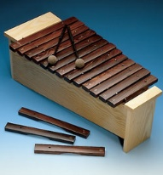 | Xylofoon: spelen met klopper.  Xylos = hout | 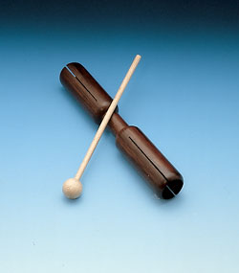 | Buis-trommel: in het midden vasthouden, bespelen met houten klopper | 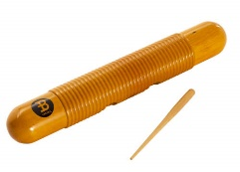 | Rasp/Guiro:  Er overheen raspen of er op slaan met een dun stokje
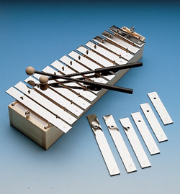 | Klokken-spel: spelen met klopper.  “Klinkt als een klokje” |  | Beatring:  Mee schudden of op slaan | 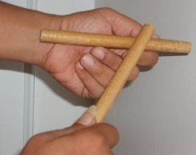 | Ritmestokjes:  Op elkaar of op de tafel slaan of iets dergelijks
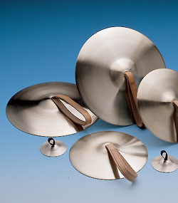 | Bekkens: tegen el-kaar slaan/ er op slaan met vilten klopper | 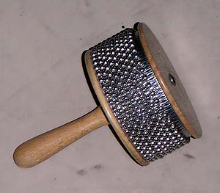 | Cabassa:  Draaien terwijl je de kralen vasthoudt | 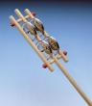 | Schellen-raam: mee schudden of op slaan
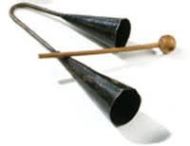 | Agogo-bells:  Op slaan met klopper | 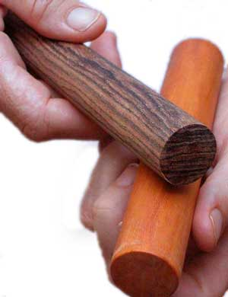 | Claves: met de een op de an-der slaan waar onder nog een opening zit | 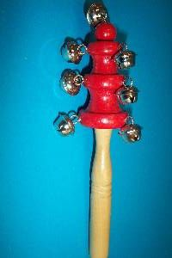 | Schellen-boom: mee schudden
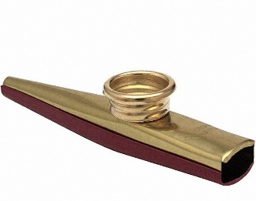 | Kazoo:  Doorheen neuriën (niet blazen) | 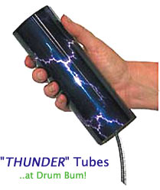 | Onweers trommel: mee schudden en open kant beetje afdekken met handpalm | 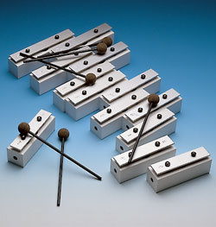 | Klankstaven:  Op spelen door met rubberen klopper net het metaal aan te raken en op te veren
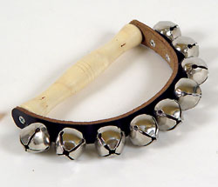 | Bellen-krans: mee schudden of vasthouden en er op slaan | 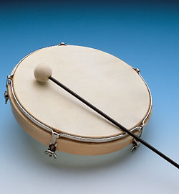 | Handtrom:  Op slaan met de hand of met een vilten klopper | 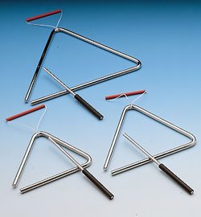 | Triangel:  Tegen slaan met metalen stokje. Niet aan metaal vasthouden.
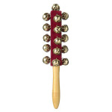 | Bellen-stok: mee schudden of vasthouden en er op slaan | 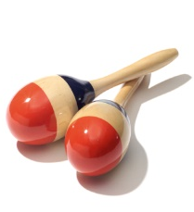 | Sambaballen/ maracas: mee schudden of op slaan | 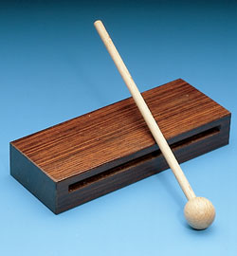 | Woodblok:  Op vlakke hand leggen, er op slaan met klopper
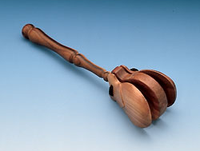 | Castagnetten: mee schudden. Typisch Spaans | 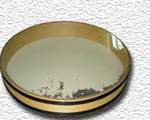 | Oceaantrommel balletjes langzaam laten rollen, klinkt als de zee |  | Vinger symbals: (mini bekkens)
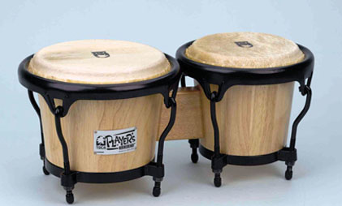 | Bongo’s: op slaan met je handen of met trommel-stokken | 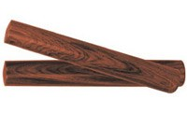 | Ding dong staven:  klinkt als ding of dong door op elkaar te slaan | 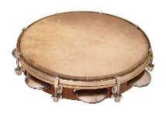 | Tamboerijn:  Op slaan op mee schudden
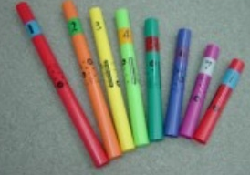 | Boom-whackers: klank-buizen: op of mee slaan | 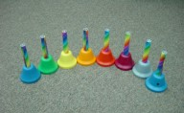 | Gestemde bellen: door een snelle beweging uit de pols, krijg je 1 kling, anders meer. | 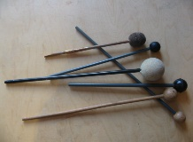 | Kloppers: Om op schillende instrumenten te slaan
Samenstelling Lennart Rijks

